Сергей СЕМУШКИН Комсомольская правда
(14 Ноября, 20:44)

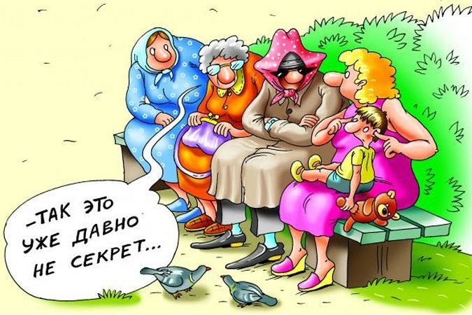
Шпионов и предателей станут судить по новым правилам. В среду вступили в силу поправки в Уголовный и Уголовно-процессуальный кодексы, расширяющие понятия шпионажа, госизмены и гостайны
По старой версии закона под определение государственного изменника подпадали граждане, непосредственно завербованные иностранными разведками. Поэтому иноземные спецслужбы научились обходить это положение, создавая международные организации и уже через них вербуя граждан РФ. В новой редакции госизменником может стать сотрудник такой организации, если доказано, что та работает против безопасности страны.
Появилась в УК и новая статья «незаконное получение сведений, составляющих гос-тайну», по ней охотникам за гостайнами грозит до 4 лет тюрьмы. За использование всевозможных жучков и спецаппаратуры для извлечения госсекретов, а также за распространение закрытых сведений можно отправиться в места не столь отдаленные на срок до 8 лет.
ВОПРОС ДНЯ
А вы какую гостайну знаете?
В России ужесточено наказание за шпионаж, госизмену и выдачу гостайны.
Сергей МАЗАЕВ, солист группы «Моральный кодекс»:
- Я знаю тайну любви и тайну разлуки. К государству имею отношение только как налогоплательщик, доверяю ему тайну своих финансовых вкладов.
Алексей МАМОНТОВ, президент Московской международной валютной ассоциации:
- Были у меня гостайны, и я их никогда не выдавал. Потому что подписку о неразглашении давал, когда служил в Египте. Дело даже не в наказании, просто человек должен поступать по-мужски: сказал, не сдашь ничего, - не сдавай!
Виктор ЕРОФЕЕВ, писатель:
- Я много знаю разных тайн! У меня и сама профессия - таинственная. Я думаю, что владение чудом писать интересные книги - это такая мощная тайна, которая посильнее любого шпионажа будет.
Вадим ДРОБИЗ, гендиректор Центра исследования рынков алкоголя:
- Знаю, и много: я же 20 лет в Советской армии отслужил. Но они уже все устаревшие. Хотя вот, помню: в СССР ТТХ советских военно-морских сил были засекречены, поэтому мы изучали их... по открытым западным источникам! Был такой справочник Джейна, который через десятые руки к нам привозили, по нему и узнавали про собственные корабли!
Сергей СМИРНОВ, директор Института соцполитики Высшей школы экономики:
- Государство - это я, а потому гостайна - это моя личная жизнь!
Роман РОМАЧЕВ, директор Агентства разведывательных технологий «Р-Техно»:
- Когда-то служил в ФСБ и до сих пор являюсь носителем гостайны... Уверяю вас: в любой разведке 80 - 90 процентов информации вычисляется на основе открытых источников. Помню, мой коллега, находясь в одной из азиатских стран, читал всю прессу, пока не напоролся на одну публикацию о запуске ракеты. Он был описан в красках: снопы искр, звуки, сияние... Информация была обработана спецами, выявлены ее характеристики. В Центре были очень довольны результатами...
Игорь БУРЦЕВ, глава Международного центра гоминологии (занимается поиском «снежного человека»):
- Про «снежного человека», наверное... Могу предположить, что это гостайна, потому что никто его официально не признает, хотя органы безопасности наверняка тоже в курсе его существования. Американцы, например, прячут все сведения о нем. Все хотят раскрыть его способности. Зачем? Возможно, чтобы создать на его основе некоего «универсального солдата»: сильного, выносливого и никогда не болеющего...
Лара БЛИНОВА, слушательница Радио «КП» (97,2 FM), Москва:
- А сажают лишь за раскрытие гостайны? Жаль... Я бы с удовольствием бывшую подругу упекла, которая про меня моему парню такого наговорила! Хотя клялась, что никогда и никому!
Валентин, читатель сайта KP.RU, Саратов:
- Серьезно не ответишь, а если ответишь, то сядешь...

Комментарии: 27http://www.penza.kp.ru/daily/25984/2916783/#comment

